JURNAL ILMIAH
PELAYANAN PEMELIHARAAN KESEHATAN BAGI PEKERJA/BURUH OLEH BADAN PENYELENGGARA JAMINAN SOSIAL KESEHATAN

Oleh:

AGUNG LAKSONO WIJAYANTO
(D1A010102)

FAKULTAS HUKUM
UNIVERSITAS MATARAM
2014

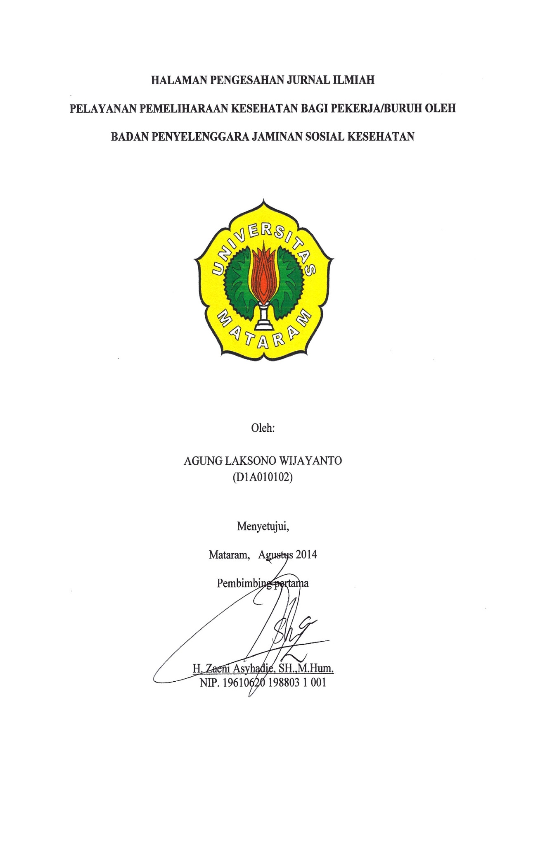
PELAYANAN PEMELIHARAAN KESEHATAN BAGI PEKERJA/BURUH OLEH BADAN PENYELENGGARA JAMINAN SOSIAL KESEHATAN
Agung Laksono Wijayanto
D1A 010 102
FAKULTAS HUKUM UNIVERSITAS MATARAM

Abstrak
Penelitian ini bertujuan untuk mengetahui pelayanan pemeliharaan kesehatan bagi pekerja/buruh oleh BPJS kesehatan berdasarkan Undang-undang Nomor 24 Tahun 2011. Penelitian ini menggunakan jenis penelitian Normatif. Undang-Undang Nomor 24 Tahun 2011 Tentang Badan Penyelenggara Jaminan Sosial, menyelenggarakan program jaminan sosial dan menyelenggarakan jaminan pemeliharaan kesehatan bagi masyarakat indonesia, melindungi hak-hak peserta dari pekerjaan yang dilakukannya dari pelaku usaha. Pelayanan pemeliharaan kesehatan tidak terlepas dari adanya hambatan yang terjadi. Upaya BPJS dalam meningkatkan kualitas pelayanan pemeliharaan kesehatan yaitu meningkatkan kualitas jaringan pelayanan kesehatan serta memperluas kebutuhan kesehatan masyarakat. Hambatan dari BPJS berupa regulasi peraturan yang terlambat beserta lambatnya dari program pelaksanaan sosialisasi.

Kata Kunci :, Pelayanan pemeliharaan kesehatan, BPJS kesehatan.
HEALTH SERVICE FOR WORKERS OR LABORERS FROM ORAGANIZATION ORGANIZED SOCIAL ASSURANCE
Abstract
This research is to find out about the health care service for worker/laborer by Healt BPJS based on Constitution Number 24 year 2011. The type of this research is Normative Research. Constitution Number 24 year 2011 about oraganization organized social assurance, running the program of Social Guarantee and Program of Health Service in Indonesia, protecting the rights of participants from the job that they do. Health care service always comes with major problems. The efforts from BPJS to increase the quality of health care service are to increase the quality of health care service along with expanding the need about health to society. The obstacle from BPJS such as late regulation of rule and the late socialization to people.

Keyword: Health Care Service, Health BPJS

